学院表

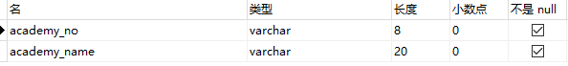

管理员表

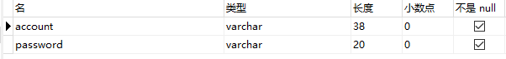

教室表

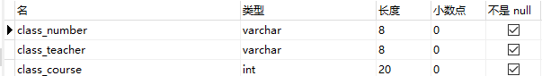

课程表

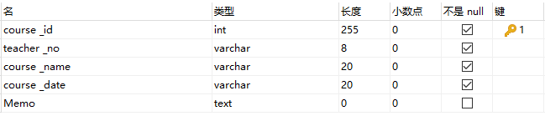

选课表

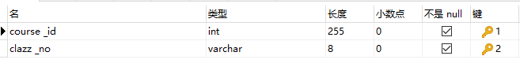

学生表

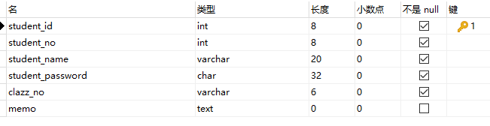

教师表

